**СОДЕРЖАНИЕ**

ВВЕДЕНИЕ…………………………….…………………………………….........3

1. ИСТОРИЯ ВИЗУАЛЬНЫХ КОММУНИКАЦИЙ…………………...………6

2. ЭВОЛЮЦИЯ ВИЗУАЛЬНЫХ КОММУНИКАЦИЙ В

ПРОЦЕССЕ ПРОЕКТИРОВАНИЯ…………………….…………………….…..8

3. ОБЩАЯ ТЕОРИЯ ЦВЕТА……………………………………………...…….12

4. ТЕОРИЯ ЗРИТЕЛЬНОГО ВОСПРИЯТИЯ ЦВЕТА…………………...……20

5. ПРИМЕРЫ ПРИМЕНЕНИЯ ВИЗУАЛЬНЫХ

КОММУНИКАЦИЙ (ЦВЕТОВЫЕ РЕШЕНИЯ)………………………..……..24

6. АНАЛИЗ СУЩЕСТВУЮЩЕЙ СИТУАЦИИ…………………………….....28

7. ПРОЕКТНОЕ ПРЕДЛОЖЕНИЕ И ЕГО СТОИМОСТЬ……………...……..29

8. ВЫВОДЫ……………………………………………………………...………32

9. СПИСОК ЛИТЕРАТУРЫ………………………………………………….…33

**ВВЕДЕНИЕ**

***Визуальные коммуникации*** – это коммуникация (передача информации) посредством визуального языка (изображений, знаков, образов, типографики, инфографики и т.д.) с одной стороны, и визуального восприятия (органов зрения, психологии восприятия…) с другой.

В бытовом, вульгарном значении визуальная коммуникация может быть определена как то, что я вижу. Однако сегодня визуальная коммуникация чрезвычайно развита и усложнена и на уровне языка и на уровне восприятия за счет активного развития визуального искусства и электронных и цифровых технологий.

Визуальная коммуникация объединяет в себе ***цвета***, речь, письменный язык, образы, чтобы создать сообщения, которые будут эстетически приятны взгляду зрителя, будут наполнены понятной и необходимой информацией.

Современная система визуальной коммуникации характеризуется изменением логотипов, редизайном. И это закономерно.

Разработка визуальной коммуникации берет за основу те же ***функции***, что и другие виды коммуникаций:

1) информационные (передача информации);

2) экспрессивные (передача оценки информации);

3) прагматические (передача коммуникативной установки, которая оказывает воздействие на получателя).

Визуальная передача информации в существующих подходах ее изучения характеризуется *двумя направлениями*, условно названными гуманитарным и естественно-научным. ***Гуманитарное направление*** рассматривает визуальную передачу информации с точки зрения визуального аспекта: изменения человеческого восприятия предметов новых зрительных и виртуальных практик исследуются с точки зрения познавательной роли визуального объекта действительности. ***Естественно-научное*** направление изучает восприятие зрительной информации с точки зрения биологической и физической. Для более полного представления о зрительной коммуникации необходимо синтезировать знания из двух этих научных направлений.

Значимость темы проектирования обосновывается в первую очередь тем, что современная дизайнерская деятельность невозможна без изучения и практического применения различных видов и форм визуальных коммуникаций. К примеру, американский ученый К. Веар выделил следующие возможности визуализации:

– визуальное представление информации упрощает процесс считывания больших объемов данных. Важная информация, состоящая из огромного множества деталей, становится легкодоступной для прочтения;

– зрительное отображение помогает увидеть такие свойства определенного объекта, о существовании которых не было известно;

– визуализация обычно дает возможность увидеть возможные недочеты с данны- ми, полученными в ходе исследования;

– визуализация облегчает считывание и понимание различных данных: видимых для исследователя и мелких, неочевидных;

– визуализация облегчает формирование гипотез.[1]

Современные дизайнеры используют множество приемов для визуализации образов из многих видов изобразительного творчества, технологий, киноискусства, современной полиграфии, фотографики; компьютерных технологий.

Таким образом, визуализированное представление образов – необходимый инструмент для работы с массовой аудиторией, а визуальные коммуникации, представляющие собой сочетание содержания и формы сообщения, наполняют визуальный контент предприятия. Визуальные коммуникации помогают дизайнеру выразить стратегию и идею компании, сформировать положительный имидж, целостный и гармоничный образ пред- приятия у целевой аудитории.

1. **ИСТОРИЯ ВИЗУАЛЬНЫХ КОММУНИКАЦИЙ**

Визуальная коммуникация берёт своё начало ещё в древних временах, когда первобытные люди оставляли рисунки на стенах пещер. Первыми формами визуальной коммуникации были рисунки и росписи на камне, кости, глине. Это были живописные и скульптурные изображения божеств и мифических существ и сцен из реальной жизни. Участниками процесса коммуникации были как современники авторов, так и их потомки, для которых данные изображения представляют историческую и художественную ценность.

Позже стала развиваться письменность. Так появились египетские иероглифы, первые алфавиты и идеограммы. С развитием живописи визуальные коммуникации стали приобретать новый смысл: теперь они были призваны не только визуально сообщать информацию, но и следить за реакцией аудитории (тем самым контролируя её).

С открытием разных форм письменности изображения сопровождались словесными текстами, соединялись возможности визуальной и вербальной коммуникации. Этот процесс получил развитие после изобретения и широкого использования бумаги и усовершенствования печатных процессов.

В Средние века получила широкое распространение техника гравирования. В визуальной статической коммуникации, таким образом, складывается несколько каналов художественной и познавательной коммуникации: изобразительный, включая скульптуру малых форм, архитектурно-градостроительный, включая скульптуру больших форм и наружную рекламу, печатно-оформительский.

Визуальные коммуникации в ХХ веке осуществили мощную экспансию во все сферы культуры и закрепили в операционном поле такие понятия как — визуальный текст, визуальный язык, визуальная культура. Визуальные коммуникации — одна из базовых составляющих современных масс-медиа, создающих визуальный интерфейс передачи и потребления информации, а также трансформируя и переводя, в свою очередь, любую информацию в визуальный язык (имиджи и пресс-портреты, фото с места событий и телевизионная картинка в режиме реального времени...).

1. **ЭВОЛЮЦИЯ ВИЗУАЛЬНЫХ КОММУНИКАЦИЙ В ПРОЦЕССЕ ПРОЕКТИРОВАНИЯ**

В первой половине ХХ века на развитие многих наук огромное влияние оказала линейная модель коммуникации, предложенная американским математиком К. Шенноном и доработанная У. Уивером. Она базировалась на пяти элементах – источнике, кодирующем устройстве, сообщении, декодирующем устройстве и приемнике. Однако историк дизайна Ф. Меггс опроверг данную теорию применительно к графическому дизайну. По его мнению, данная разработка не может являться моделью «графической коммуникации», так как она не поддерживает определения «содержание» и «цель» коммуникации. Кроме того, в данной модели коммуникации не учтены такие аспекты визуальной коммуникации, как социальный класс, пол и культурное самовосприятие людей.[2]

В постиндустриальном обществе визуальные коммуникации приобретают зависимость от времени, необходимого на обработку визуального сообщения целевой аудиторией. Постоянно возрастающее количество информации потребовало поиска продуктивных методов ее графического решения, что способствовало поиску точных и понятных текстовых составляющих и зрительных образов, а также изменению процесса проектирования в графическом дизайне. Немаловажным в визуальном сообщении стало эмоциональное воздействие на аудиторию.[3]

Новый этап развития в сфере визуальных коммуникаций связан с появлением интернета. Возникает новая модель процесса коммуникации, предполагающая смену ролей источника, носителя информации и адресата. Интернет сегодня является базой для большей части медиакоммуникационных процессов и признан наиболее подходящим местом для визуальной коммуникации. Эволюционные трансформации, происходящие в медиасфере, изменили не только и не столько коммуникационные процессы, а средства коммуникационной реализации. Именно благодаря развитию мультимедиа зрительная коммуникация оказалась на передовых позициях.

Сегодня зрительные коммуникации из пассивного посредника все больше превращаются в мощных манипуляторов. Научные исследования в области особенностей восприятия человека доказали, что в среднем на глаза приходится 70% информации, а остальные органы чувств воспринимают только 30%. Из этого следует, что зрительный аспект преобладает в контакте между людьми, а также между визуальными системами и человеком. Дополнение звуковой информацией усиливает эффект визуального воздействия, а подмена снижает влияние. Таким образом, современные исследователи условно выделяют три вида коммуникации: визуальную, аудиовизуальную (изображение сопровождается звуковым контентом) и анимированную (статичное изображение становится динамическим, сопровождаемым звуком).[4]

Визуальная коммуникация с позиции процесса передачи информации «...посредством визуального языка (изображений, знаков, образов, типографики, инфографики)...»[5] преследует цель создания образа, а образ – базовая составляющая влияния на сознание конкретной аудитории. Следовательно, зрительная коммуникация является механизмом психологического воздействия на аудиторию посредством восприятия, про- граммирующего нужные эмоции и желания. Благодаря продуктивному совершенствованию визуального творчества и информационных технологий зрительная коммуникация стала довольно развитой на различных уровнях.

Современные подходы определения визуальных коммуникаций трактуются с позиции объединения композиционных элементов с помощью коммуникативных связей, что отражается на процессе их проектирования. Следует заметить, что конечным продуктом проектирования является не только (и не столько) знак или знаковая система, присущая для продукта графического дизайна, сколько качество визуального сообщения, владение графическим языком и контекстуальное ощущение сообщения. Таким образом, пластические сообщения графического дизайна из «точки, линии, пятна», т.е. его визуальный язык, являются и объектом проектирования, и каналом коммуникации. Так, важнейшей задачей графического дизайна является поиск оптимального решения визуального и текстового материала для различного вида визуальной коммуникации.

Анализируя влияние дизайна на визуальную коммуникацию в процессе проектирования бренда, Е.Ю. Кузнецова рассматривает визуальные составляющие бренда как информацию о его параметрах и целях, определяющих торговую марку на рынке посредством графических элементов. Создатели визуальных коммуникаций бренда проектируют художественное выражение концепции и ценностей бренда, создавая визуализацию образов, которые способствуют запоминанию бренда. Правильно спроектированный образ ассоциируется у реципиента в соответствии со стратегией бренда.[6]

Визуальные коммуникации бренда можно подразделить на две категории. В первую категорию входят базовые элементы визуальной передачи информации бренда: логотип, цвет, шрифт, форма. Ко второй категории относятся производные элементы первой: стиль бренда, рекламный герой, реклама, навигационная система. В первую очередь разрабатывают логотип, который является базой для проектирования остальных элементов, образов.

У потребителя должны возникать ассоциации с брендом при отсутствии логотипа. Для этого дизайнер проектирует брендовый цвет, рекламный образ, систему навигации, которые должны направлять потребителя на выбор определенного бренда. Поэтому они также являются необходимым звеном в проектировании визуальных коммуникаций бренда[7].

Если раньше понятие «визуализация» означало «процесс создания визуального образа в сознании человека», то сегодня под этим термином понимается «изобрази- тельное представление данных или идей». Следовательно, зрительное воспроизведение является не столько внутренним инструментом человеческого разума, сколько вне- шним механизмом, который поддерживает процессы принятия решений мозгом и помо- гает реализовать процессы коммуникации.

1. **ОБЩАЯ ТЕОРИЯ ЦВЕТА**

Цвет (англ. сolour, франц. сouleur, нем. farbe) — это свойство материальных объектов излучать и отражать световые волны определенной части спектра. В широком значении цвет означает сложную совокупность градаций, взаимодействий, изменчивость тонов и оттенков. Видимый человеком цвет возникает, с одной стороны, под влиянием объективного физического явления — света, с другой — в результате электромагнитного излучения различных частот на зрительный аппарат человека. Помимо этих факторов, на возникновение цветового ощущения человека влияют зрительный опыт и память, физиологические и психологические особенности.

Цвет переживается не только визуально, но также психологически и символически, поэтому он изучается как сложнейший феномен многими специалистами. Физики исследуют световые волны, измеряют и классифицируют цвета; химики создают новые пигменты для красок; физиологи изучают действие цвета на глаза и мозг, а психологи — воздействие цвета на психику человека.

Теория цвета — это совокупность знаний о цвете. В настоящее время наука по изучению цвета включает в себя два основных раздела: цветоведение и колористику. Олицетворением научного знания о цвете также является колориметрия. Цветоведение изучает цвет с точки зрения систематизации знаний физики, химии, психологии, физиологии. Колористика изучает основные характеристики цвета, гармонизацию цветовых множеств, механизм воздействия цвета на пространственное формообразование, средства и методы цветовой организации архитектурной среды.

*Характеристики цвета*

Цвета делятся на две категории — хроматические и ахроматические. К хроматическим цветам относятся красный, желтый, оранжевый, зеленый, синий, фиолетовый цвета и все их смеси. Хроматические цвета мы видим индивидуально. К ахроматическим (не имеющим цвета) относятся белый, черный и все оттенки серого, они различаются только по светлоте. Человеческий глаз способен различить до 400 переходных оттенков от белого к черному.

Выделяют четыре цветовые группы: спектральные, светлые, темные и пастельные (или сероватые) цвета. Светлые — цвета спектра, смешанные с белым цветом; темные — цвета спектра, смешанные с черным; сероватые — цвета спектра, смешанные с разными оттенками серого.

К основным характеристикам цвета относят: цветовой тон, насыщенность и светлоту. Цветовой тон — признак хроматического цвета, по которому один цвет отличается от другого: зеленый, синий, фиолетовый. Насыщенность — степень отличия хроматического цвета от ахроматического, схожего с ним по светлоте. Если добавить к чистому красному цвету немного серого, который одинаковый с ним по светлоте, то новый цвет будет менее насыщенным. Светлота — качество цвета, по которому его можно приравнять к одному из цветов ахроматического ряда, то есть чем выше яркость, тем светлее цвет.

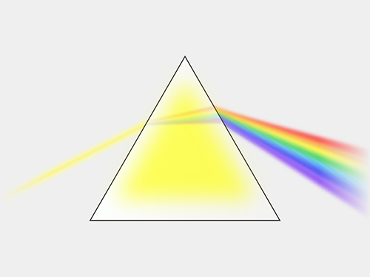

*Рис. 1 Получение цветов спектра при помощи призмы*

*Цветовые круги*

Все многообразие наблюдаемых в природе цветов художники и ученые издавна стремились привести в систему — расположить их в определенном порядке, выделить основные и производные цвета. К основным цветам относятся желтый, синий и красный. Смешивая их, можно получить все остальные оттенки.

В 1676 году Исаак Ньютон с помощью трехгранной призмы разложил белый солнечный свет на цветовой спектр и заметил, что он содержит все цвета, за исключением пурпурного. Спектр послужил основой для систематизации цветов в виде цветового круга, в котором Ньютон выделили семь секторов: красный, оранжевый, желтый, зеленый, голубой, синий и фиолетовый.

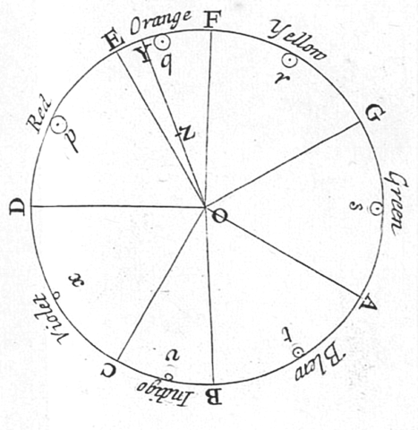

*Рис. 2 Цветовой круг Ньютона*

Идея графического выражения системы цветов в виде замкнутой фигуры была подсказана тем, что концы спектра имеют тенденцию замкнуться: синий через фиолетовый переходит в пурпурный, красный с другой стороны также приближается к пурпурному.

Спустя 140 лет после Ньютона цветовой круг был усовершенствован Иоганном Гёте, который добавил пурпурный цвет, получаемый при смешении фиолетового и красного. Помимо этого, Гёте первым задумался о том, что цвет оказывает действие на психику человека, и в своем научном труде «Учении о цвете» первым открыл явление «чувственно-нравственного действия цвета».

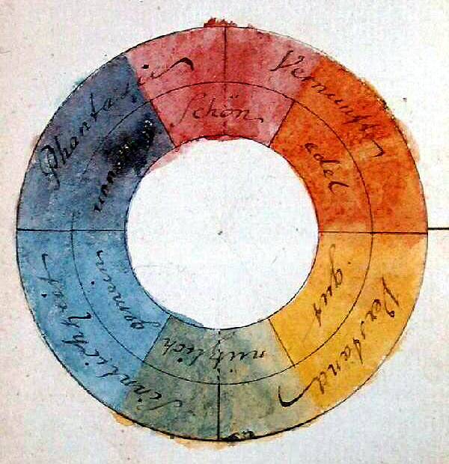

*Рис. 3 Цветовой круг Гёте*

В 1810 году свою теорию цвета опубликовал Филипп Отто Рунге, немецкий живописец романтической школы. К числу основных цветов, помимо желтого, синего и красного, художник относил также черный и белый. Рунге строил свои выводы на опытах с пигментами, что делало его учение более близким живописи. Трехмерная модель систематики цветов Рунге послужила основой для всех последующих моделей.

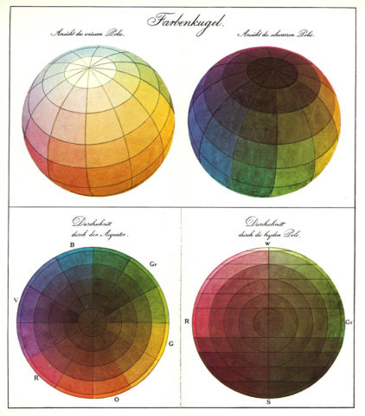*Рис. 4 Цветовой шар Рунге*

Другие цветовые системы — это цветовой шар Альберта Манселла и двойной конус Вильгельма Фридриха Оствальда. В системе Манселла опора делается на цветовой тон, светлоту и насыщенность, а у Оствальда — на цветовой тон, белые и черные цвета. Новые системы опирались на опыт предшественников. Так, Манселл взял за основу цветовой шар Рунге.

Сегодня в живописи, дизайне, архитектуре и прикладных видах искусства широко используется цветовой круг Иоханнеса Иттена — швейцарского художника, теоретика искусства и педагога. Его 12-частный цветовой круг показывает наиболее распространенную в мире систему расположения цветов, их взаимодействие между собой. Иттен выделил основные цвета, цвета второго порядка (зеленый, фиолетовый и оранжевый), которые получаются при смешении пары основных цветов и цвета третьего порядка, которые получаются при смешении основного цвета с цветом второго порядка. Например, желтый, смешанный с зеленым, обыватели назовут салатовым, но в цветоведении он именуется желто-зеленым.

*Рис. 5 Цветовой круг Иттена*

*Психологическое воздействие цвета*

Воздействие и восприятие цвета — сложный процесс, который обусловлен разными психологическими факторами и базируется на физиологии нервной системы. Василий Кандинский в своем учебном курсе для Баухауза делает акцент на физических основах цветового порядка, исследуя прежде всего цветовое трезвучие желтый — красный — синий, с которыми согласуются соответственно три основные формы: квадрат, треугольник, круг. Акцентирует внимание на пространственном и психологическом действии отдельных цветов. Желтый — динамика, движение вовне, острый угол. Синий противоположен желтому, усиливает его качество, ощущение холода, движение внутрь, соответствует кругу, тупому углу. Красный — горячий, движение внутри себя, соответствует уравновешенности и тяжеловесности квадрата, прямому углу на плоскости. Белый и черный — молчащие цвета: белый символизирует возможность рождения нового цвета, черный означает поглощение.

Здесь следует затронуть вопрос о цветовой гармонии, которая зависит, в частности, от особенностей цветового восприятия. Цветовая гармония — результат гармонизации — равновесие двух цветов и более, а также цветовых групп. Анализ эволюции теорий цветовой гармонии привел к необходимости комплексного рассмотрения проблемы, включая особенности цветового восприятия, физиологические и возрастные особенности человека, его социальный статус, условия окружающей среды и, конечно, уровень общей культуры.

Цвета по-разному влияют на человека. Например, теплые цвета — красный, оранжевый, желтый — побуждают к действию, выступают как раздражающие. Холодные цвета — фиолетовый, синий, голубой, сине-зеленый — приглушают раздражение. Пастельные цвета обладают смягчающим и сдерживающим влиянием. Есть цвета, которые влияют на восприятие пространства: теплые воспринимаются ближе к нам, холодные, наоборот, подчеркивают дистанцию.

Восприятие цвета субъективно. С эстетической точки зрения цвет определяется согласно цветопредпочтениям. С целью определения цветопредпочтений в разные годы проводились многочисленные эксперименты, особенно активно цветопредпочтения изучались английскими психологами, в частности У. Уинчем. До сих пор проводятся всевозможные эксперименты в этой области. Изучаются различные воздействия цвета в зависимости от пола. Но не стоит забывать, что очень многое зависит от индивидуальных особенностей: характера, воспитания, территориального расположения. Сталкиваясь с каким-либо цветом в своей жизни неоднократно в разных предметных ситуациях, человек вырабатывает свое отношение к нему, что, несомненно, оказывает свое воздействие на восприятие конкретного цвета.

Люди, которые живут в холодном климате на севере, стараются восполнить нехватку солнца и в жилье чаще используют теплые цвета. Люди, живущие на юге, где много солнца, стараются и в одежде, и в интерьере использовать холодные или нейтральные цвета. Рыжеволосые люди предпочитают носить одежду холодных оттенков — сине-фиолетовую, сине-зеленую, то есть цвета, дополнительные к оранжевому, красно-оранжевому.

*Цветовые ассоциации*

Цветовые ассоциации вызывают у человека эмоцию или ощущение, связанное с воспоминаниями об увиденном или пережитом. Явление цветовых ассоциаций заключается в том, что данный цвет возбуждает те или иные эмоции, представления, ощущения разного характера, то есть воздействием цвета возбуждаются другие органы чувств, а также память о виденном или пережитом.

Цвета могут «отправлять» память к определенному времени года: теплые оттенки говорят о лете, холодные — о зиме. Всем известна температурная ассоциация: красный цвет — горячий, синий — холодный. Возрастные ассоциации: дети ассоциируются с более яркими цветами, а пожилые — с мягкими, приглушенными оттенками. Могут возникать ассоциации, связанные с весом: легкие, воздушные, невесомые ― светлые оттенки; тяжелые ― темные оттенки.

1. **ТЕОРИЯ ЗРИТЕЛЬНОГО ВОСПРИЯТИЯ ЦВЕТА**

В дизайне давно является общепризнанным, что цвет обладает наибольшей степенью эмоционального воздействия. Интересна следующая классификация цветов по психологическому воздействию на человека:

Стимулирующие (теплые цвета, способствующие возбуждению и действующие как раздражители:

- красный – волевой, жизнеутверждающий

- оранжевый – теплый, уютный

- желтый – контактирующий, лучезарный

Дезинтерфирующие (холодные) цвета, приглушающие раздражение:

- фиолетовый – углубленный, тяжелый

- синий – подчеркивающий дистанцию

- светло-синий – уходит в пространство, направляющий

- сине-зеленый – подчеркивает движение, изменчивость.

Пастельные цвета, приглушающие чистые цвета:

- розовый – нежный, производящий впечатление некоторой

таинственности

- лиловый, замкнутый, изолированный

- пастельно-зеленый – ласковый, мягкий

- серовато-голубоватый – сдержанный

Статичные цвета, способные уравновесить, отвлечь от

возбуждающих цветов:

- чисто зеленый – требовательный, освежающий

- оливковый – успокаивающий, смягчающий

- желто-зеленый – обновляющий, раскрепощающий

- пурпурный – изысканный, претенциозный

Цвета глухих тонов, которые не вызывают раздражение (серые),

гасят его (белые), помогают сосредоточиться (черный)

Теплые темные тона(коричневые), стабилизирующие раздражение, действующие вяло, инертно:

- охра - смягчает рост раздражения

- коричневый, землистый – стабилизирующий

- темно-коричневый – смягчает возбудимость

Холодные темные цвета, изолирующие и подавляющие

раздражение

- темно-серые

- черно-синие

- темно-зелено-синие

По силе запоминаемости цвета можно расположить в следующем порядке:

1. Желтый.

2. Красный.

3. Лиловый.

4. Синий.

5. Светло-зеленый

6. Оранжевый

По четкости восприятия печатных знаков цветовые сочетания можно расставить в следующем порядке убывания:

1. Синий на белом.

2. Черный на желтом.

3. Зеленый на белом.

4. Черный на белом.

5. Зеленый на красном.

6. Красный на желтом.

7. Красный на белом.

8. Оранжевый на красном.

9. Черный на пурпурном.

10. Оранжевый на белом.

11. Красный на зеленом.

Безусловно, следует избегать оттенков, которые слабо отличаются. Цвета знаков и фона не должны сливаться.

Следовательно, и физическое и психическое воздействия цвета во многом определяются личностными характеристиками воспринимающего человека. Индивидуальность восприятия цветовых композиций позднее была обоснована в работах немецкого психолога М. Люшера, который доказал, что состояние реципиента может влиять на его отношение к одному и тому же цвету.

Выбор цвета в рекламном обращении, а тем более в фирменных константах - это, с одной стороны, одно из простейших средств привлечения непроизвольного внимания реципиента, с другой, сильнейший раздражитель. Поэтому дизайнеру важно найти оптимальное решение этого противоречия.

Так, например, на изобилующих цветом полосах рекламного еженедельника скорее привлечет непроизвольное внимание читателя, будет легко воспринята черно-белая полоса, в которой цвет отсутствует как таковой. Качество бумаги, неточность режимов совмещения графического документа могут значительно изменить цвет, придав ему нежелательный подтекст.

Таким образом, кроме самостоятельного значения цвета, в рекламе на его выбор влияют:

- создаваемый образ

- психологические характеристики аудитории, которые зависят от ее социально-демографического состава

- характер объекта рекламы

- средства рекламирования и технологии передачи цвета.

- общего цветового фона и контактирующих цветов

- освещенности объекта

- места расположения относительно воспринимающих систем

человека.

1. **ПРИМЕРЫ ПРИМЕНЕНИЯ ВИЗУАЛЬНЫХ КОММУНИКАЦИЙ (ЦВЕТОВЫЕ РЕШЕНИЯ)**

Красный — эмоционально этот цвет воспринимается как важный, уверенный и властный. Он привлекает наше внимание больше других цветов и, как следствие, используется для предупреждений и важных объявлений. В дизайне сайта цвет может нести следующие эмоциональные посылы: страсть, энергия, важность, сила, кровь и т.п. Использовать его нужно с умом, иначе есть риск отпугнуть аудиторию, которая стремится как можно быстрее покинуть “опасную” зону, пестрящую агрессивным оттенком.

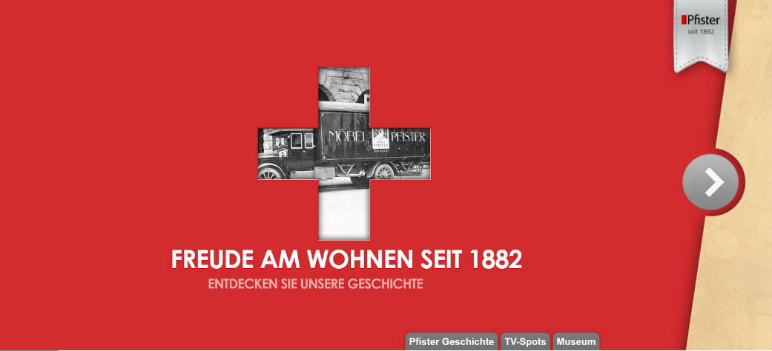

*Рис. 6 Сайт, посвященный детям, живущим в условиях военных действия*

Оранжевый — жизнерадостный и веселый сосед красного цвета в спектре. Цвет ассоциируется с энергией, молодостью, движением и бодростью.

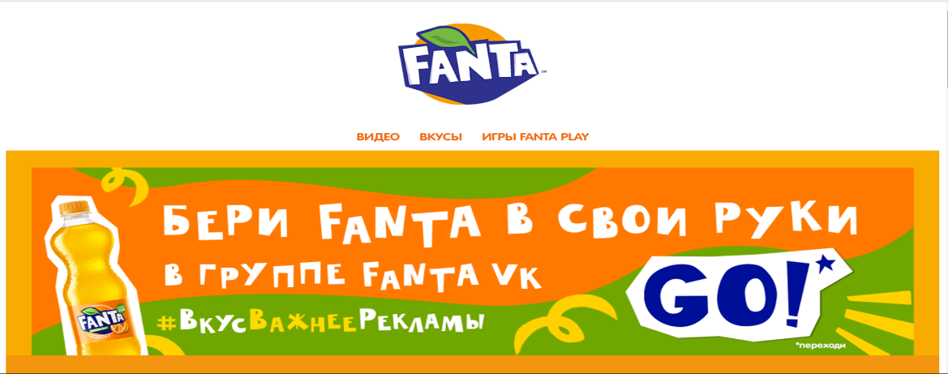

*Рис.7 Сайт «Fanta Russia»*

Желтый — жизнерадостный, сочный и солнечный цвет. Его использование и значение зависят от выбранного оттенка. Так, например, яркий желтый несет позитивную энергию, а более темные его оттенки, как, например, золотой, отсылают нас к благородной и мудрой старине.

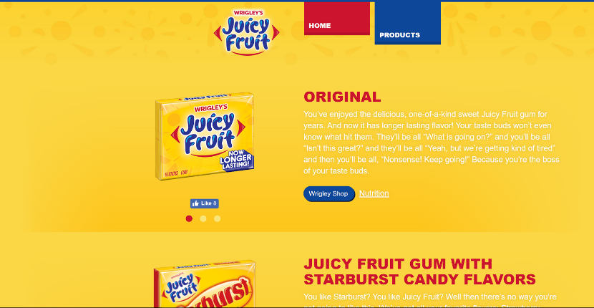

*Рис. 8 Цветовое решение «Juicy Fruit»*

Синий — холодный цвет, значение которого также зависит от используемого оттенка. Более светлые оттенки несут значение безопасности, открытости и дружелюбия. Особо заметно это в мире социальных сетей, где каждый второй разработчик останавливает свой выбор именно на них. Более темные тона вызывают у нас ассоциации с надежностью и вызывают доверие.



*Рис. 9 Цветовое решение «Твиттера»*

Фиолетовый — исторически сложилось, что фиолетовый у нас ассоциируется как поистине королевский, с намеком на роскошь. Опять же к разнице оттенков: если светлые, такие как лиловый, вызывают ощущения романтики и легкости, то темные оттенки — воплощение богатого шика.

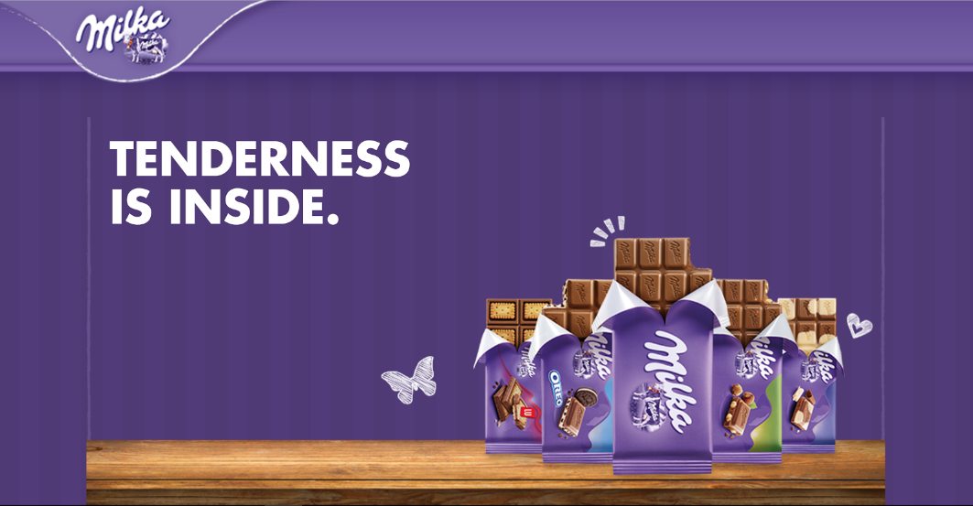

*Рис. 10 Цветовое решение для продукции «Милка»*

Черный — самый сильный из нейтральных цветов, и используется практически на каждом сайте. Его значение зависит от используемых вместе с ним в палитре цветов. В качестве основного цвета он может ассоциироваться со злом и агрессией, однако для большинства сайтов чёрный цвет используется, чтобы создать ощущение изысканности. Чтобы достичь эффекта элегантности черный используют вместе с белым цветом.

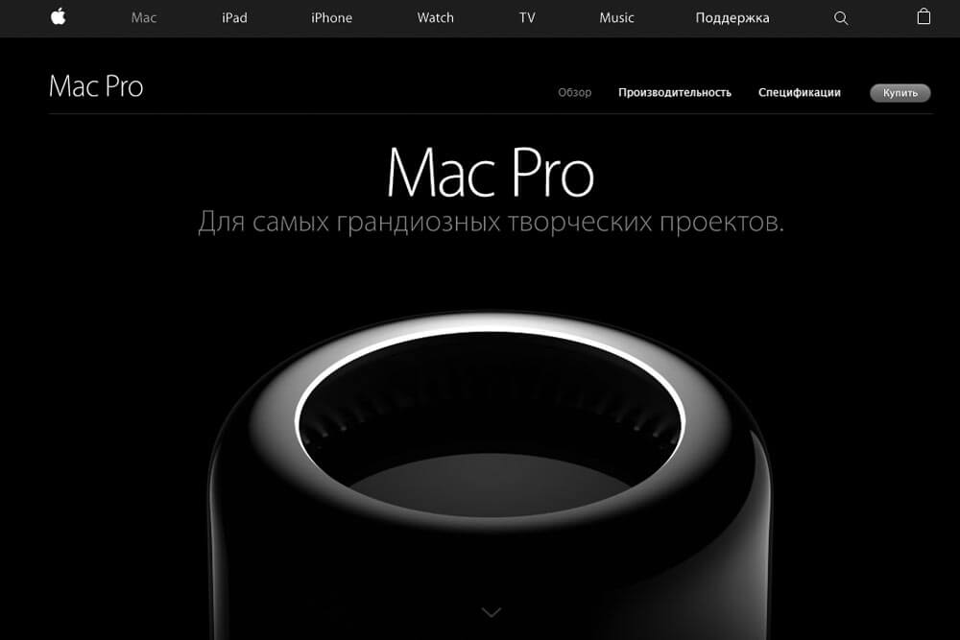

*Рис. 11 Временное цветовое решение сайта «Apple» для рекламы Mac Pro*

Белый — белый цвет в западной культуре ассоциируется с добротой и невинностью. Чаще всего он используется в качестве фона для минималистичного дизайна. Обилие белого создает ощущение легкости и чистоты.

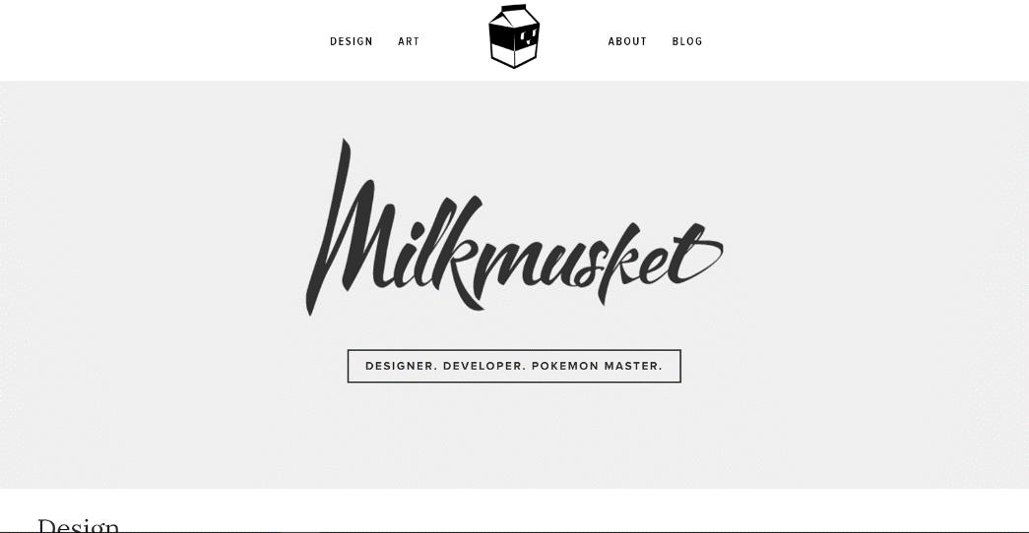

*Рис. 12 Цветовое решение дизайнерского сайта*

1. **АНАЛИЗ СУЩЕСТВУЮЩЕЙ СИТУАЦИИ**

Каждая хорошая творческая работа содержит какой-то замысел, выражает какую-то идею. Для дизайнерских работ это в полной мере справедливо и особенно важно, ведь результат такой работы (сайт, витрина, товар с его упаковкой, элементы фирменного стиля, или даже простое рекламное объявление, в конце концов) обязательно должны сформировать у потребителя нужный образ, произвести нужное впечатление, донести желаемую информацию. Таким образом можно сказать, что дизайнер через свои работы обеспечивает процесс коммуникации между заказчиком дизайна (продавцом) и его целевой аудиторией, потребителями. Это фундаментально важный для современного прикладного дизайнера навык, обеспечивающий ему востребованность и успешность.

Визуальная коммуникация в дизайне как отдельная область знания сформировалась совсем недавно, вобрав в себя как современные исследования в области информационных и мультимедийных технологий, управления социальными процессами, так и классические, давно разрабатываемые и используемые дизайнерами направления, такие как шрифтовое искусство, инфо- и пиктографика, ритм и композиция, колористика и многое другое.

Широко шагает прогресс, изменяя жизнь и запросы людей, а, следовательно, меняются и составляющие визуальной коммуникации. Люди сами создают для себя такую систему визуальной коммуникации, которая максимально удовлетворяет их нужды и помогает лучше ориентироваться в этом мире. С подобной целью предложен и данный проект. В существующей ситуации практически невозможно зрительно сориентироваться и понять, к кому из двух вузов (МФЮА и МИТУ-МАСИ) относится та или иная аудитория или административный кабинет.

1. **ПРОЕКТНОЕ ПРЕДЛОЖЕНИЕ И ЕГО СТОИМОСТЬ**

Для более наглядного разделения аудиторий и кабинетов в здании МФЮА и МИТУ-МАСИ предлагается создать отличительные знаки (номера аудиторий, их названия, указатели и т.д.) в соответствии с предложенной цветовой гаммой.

МИТУ-МАСИ – университет, в котором основными учебными направлениями являются преимущественно творческие: архитектура, дизайн, строительство, программная инженерия, актерское искусство и др. Подобные гуманитарно-прикладные дисциплины всегда ассоциируются с креативной деятельностью, искусством в целом.

Первая цветовая ассоциация человека с такими понятиями как «творчество», «дизайн», «идея», «креатив», «мастерство», «искусство», всплывающая в сознании – это всегда яркие оттенки красного, желтого, зеленого, насыщенного голубого и др. В связи с этим предлагается именно такая цветовая гамма: номера аудиторий должны быть выполнены в бледно-желтом цвете с белой обводкой на голубом фоне.

Как правило, желтый цвет несет в себе позитивное начало. Светлый желтый ассоциируется с дневным светом, солнцем, теплом, летом. Но все же главное значение этого цвета – активность. Яркий и насыщенный, он буквально вдохновляет на поступки, стимулирует к движению и заряжает энергией. Именно этот цвет подходит для связи с креативной деятельностью.

Голубой представляет собой смесь двух основных цветов — кристально-белого и глубокого синего. Соответственно интерпретация голубого оттенка напрямую зависит от того, какой из этих двух цветов в нем преобладает. Так, чем светлее оттенок голубого (преобладает белый цвет), тем легче он воспринимается и положительнее влияет на человека. И, наоборот, доминирование синего цвета может приводить к утомляемости и апатии. В связи с этим предлагается нежно-голубой оттенок.

Белый цвет обводки выбран для менее резкого переходного эффекта.

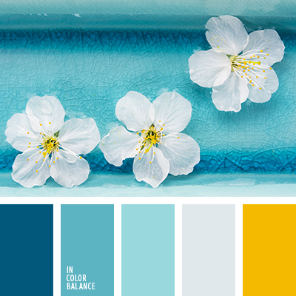

*Рис. 13 Цветовое решение для МИТУ-МАСИ*

МФЮА – университет, нацеленный на такие направления образования, как юриспруденция, менеджмент, прикладные математика и информатика, экономика, государственное управления и т.п. Подобные профессии ассоциируются со строгостью цветовых решений, холодными или постельными оттенками. В связи с этим предлагается следующее цветовая гамма: на бледно-сером цвете дымчато-синие буквы и/или цифры, обводка – коричневый оттенок, близкий к цвету застывшей глины.

Дымчато-синий оттенок – холодный и сдержанный, но в то же время дарящий умиротворение и безмятежность, самый «спокойный» цвет для психоэмоционального восприятия.

Коричневый цвет и его оттенок, близкий к цвету глины символизирует стабильность, устойчивость, преданность, здравый смысл, надежность. Он способствует преодолению трудностей, принятию важных решений, концентрации внимания.

Серый цвет помогает сосредоточиться для решения важных задач, не отвлекаясь на лишнее.

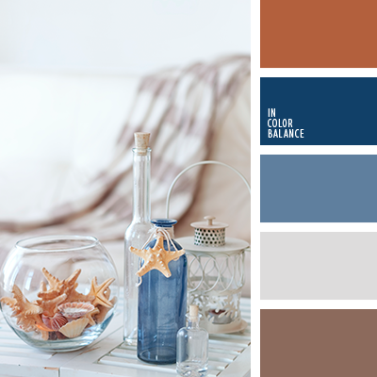

*Рис. 14 Цветовое решение для МФЮА*

Предварительный расчет стоимости предложенного нами цветового решения определяется в первую очередь общим проектным решением (как будут выглядеть макеты аудиторных табличек, указателей и др.), а также стоимостью дизайнерской печати на них.

Для примера можно обратиться в мастерскую «Домзнак» (Москва, ул. 6-я Радиальная, д. 5, корп. 4), где стоимость одной таблички на дверь с печатью в нужном дизайне варьируется от 187 до 542 руб. за штуку. Таким образом, оптовое изготовление и печать 100 табличек составит примерно 8500 руб.

1. **ВЫВОДЫ**

Подводя итог, можно констатировать, что главной особенностью визуальной коммуникации является то, что она представляет собой порождение долговременных сообщений, построенных таким образом, чтобы люди могли их идентифицировать с помощью зрения.

Визуализация — это важнейшее средство ориентировки в окружающем мире.

Визуальные образы в массовом обществе преимущественно создаются по шаблонам и поглощаются чаще всего без обдумывания. Многократно повторенные образы воспринимаются как истина.

Таким образом, визуализированное представление образов – необходимый инструмент для работы с массовой аудиторией, а визуальные коммуникации, представляющие собой сочетание содержания и формы сообщения, наполняют визуальный контент предприятия. Визуальные коммуникации помогают дизайнеру выразить стратегию и идею компании, сформировать положительный имидж, целостный и гармоничный образ предприятия у целевой аудитории.

Предложенное в данной пояснительной записке цветовое решение поможет упрощению пространственной ориентации в стенах нашего вуза.

1. **СПИСОК ЛИТЕРАТУРЫ**
2. Белько Т.В., Длясин Д.Г. Шрифт и изображение в истории визуальных комму- никаций: статья // Известия Самарского научного центра Российской академии наук. 2010. №3
3. Гаврюшкин А.В. Информационно-ориентационные аспекты дизайна городской среды: автореф. дис. ... канд. архитектуры. М., 2010. 27 с.
4. Кузнецова Е.Ю., Белько Т.В. Анализ дизайна визуальной коммуникации в комплексном процессе проектирования бренда // Известия Самарского научного центра РАН. 2014. №2-2. [Электронный ресурс.] URL: https://cyberleninka.ru/article/n/analiz-dizayna-vizualnoy-kommunikatsii-v-kompleksnom-protsesse-proektirovaniya-brenda (дата обращения: 10.05.2019)
5. Кузнецова Евгения Юрьевна, Белько Татьяна Васильевна Анализ дизайна визуальной коммуникации в комплексном процессе проектирования бренда // Известия Самарского научного центра РАН. 2014. №2-2.
6. Никулова, Г. А. Средства визуальной коммуникации – инфографика и метадизайн / Г. А. Никулова, А. В. Подобных // Образовательные технологии и общество. 2010. Вып. 2, т. 13. С. 369–387.
7. Почепцов, Г. Г. Семиотика / Г. Г. Почепцов. М.: Рефл–бук; Киев: Ваклер, 2002. 432 с.
8. Прудовская Ольга Юрьевна Эволюция визуальных коммуникаций в процессе проектирования // Культурная жизнь Юга России. 2017. №4.
9. Родькин П. Визуальные коммуникации – это? // PR Design Павел Родькин. [Электронный ресурс.] URL: http://www.prdesign.ru/text/2010/visualcommunications.html (дата обращения: 10.05.2019)
10. Ягодкина, М. В. Реклама в коммуникационном процессе: учеб. пособие / М. В. Ягодкина, А. П. Иванова, М. М. Сластушинская. СПб.: Питер, 2014. 304 с.

1. Гаврюшкин А.В.Информационно-ориентационные аспекты дизайна городской среды: автореф. дис. ... канд. архитектуры. М., 2010. 27 с.
2. Почепцов, Г. Г. Семиотика / Г. Г. Почепцов. М.: Рефл–бук; Киев: Ваклер, 2002. 432 с.
3. Никулова, Г. А. Средства визуальной коммуникации – инфографика и метадизайн / Г. А. Никулова, А. В. Подобных // Образовательные технологии и общество. 2010. Вып. 2, т. 13. С. 369–387.
4. Родькин П. Визуальные коммуникации – это? // PR Design Павел Родькин. [Электронный ресурс.] URL: <http://www.prdesign.ru/text/2010/visualcommunications.html> (дата обращения: 10.05.2019)
5. Ягодкина, М. В. Реклама в коммуникационном процессе: учеб. пособие / М. В. Ягодкина, А. П. Иванова, М. М. Сластушинская. СПб.: Питер, 2014. 304 с.
6. Кузнецова Е.Ю., Белько Т.В. Анализ дизайна визуальной коммуникации в комплексном процессе проектирования бренда // Известия Самарского научного центра РАН. 2014. №2-2. [Электронный ресурс.] URL: https://cyberleninka.ru/article/n/analiz-dizayna-vizualnoy-kommunikatsii-v-kompleksnom-protsesse-proektirovaniya-brenda (дата обращения: 10.05.2019)
7. Белько Т.В., Длясин Д.Г. Шрифт и изображение в истории визуальных комму- никаций: статья // Известия Самарского научного центра Российской академии наук. 2010. №3